## 百度地图展示

### 百度账号注册以及简单demo

百度地图需要去百度地图开发者网站申请<http://lbsyun.baidu.com/apiconsole/key>，进入这个网站后只要注册百度账号申请过程比较简单

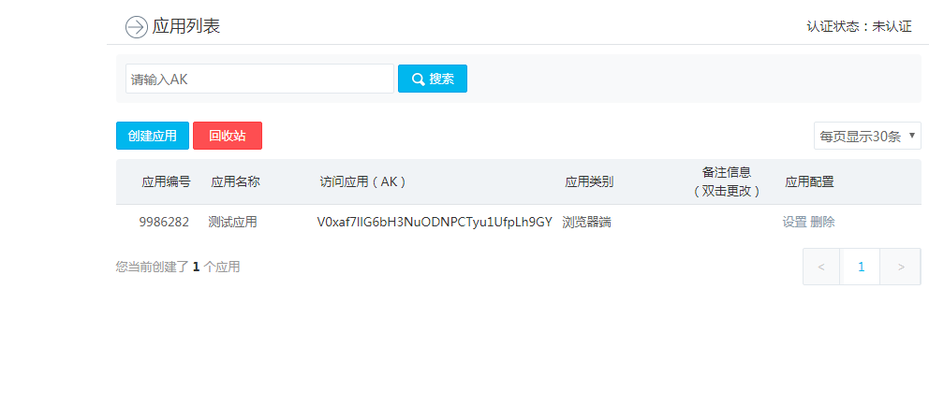

点击创建应用按钮。

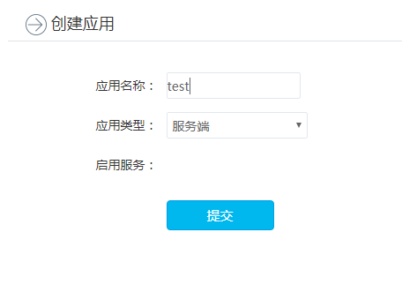

该选的都选上：

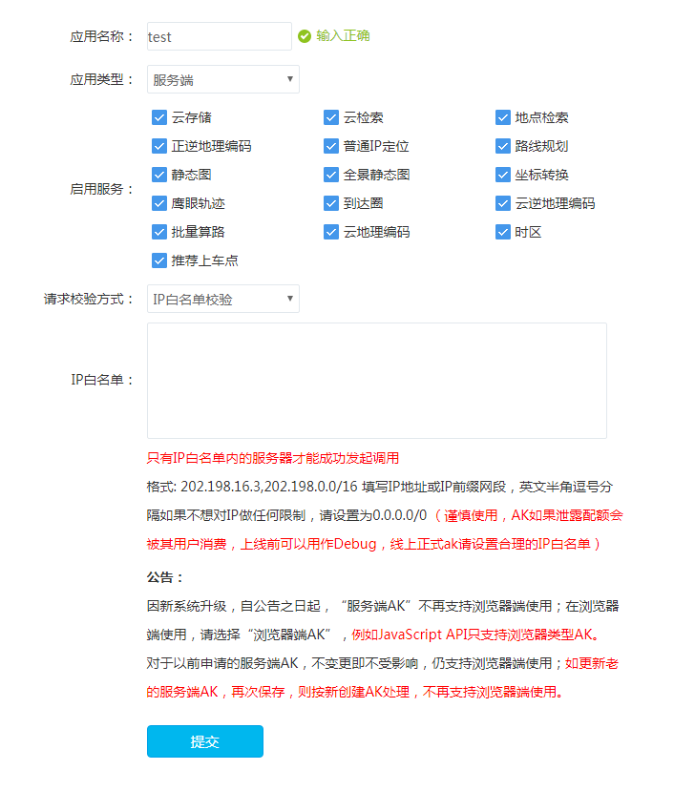

然后就Ok了就可以进行地图的加载。

### 4.1.2百度地图加载这个比较简单：

新建Html 在代码添加一个div

<div id="mapDiv">

</div>然后使用百度地图的jsapi

引入<script type="text/javascript" src="http://api.map.baidu.com/api?v=2.0&ak=V0xaf7llG6bH3NuODNPCTyu1UfpLh9GY"></script>

其中ak=V0xaf7llG6bH3NuODNPCTyu1UfpLh9GY就是我们申请的序列号 如果没有这个号可能在浏览地图的时候就会出现问题了

地图加载的js代码如下：

var map = new BMap.Map("mapDiv");

//map.centerAndZoom(new BMap.Point(116.404, 39.915), 11);

map.centerAndZoom('成都',12);

var top_left_control = new BMap.ScaleControl({ anchor: BMAP_ANCHOR_BOTTOM_LEFT }); // 左上角，添加比例尺

//var top_left_navigation = new BMap.NavigationControl(); //左上角，添加默认缩放平移控件

var top_right_navigation = new BMap.NavigationControl({ anchor: BMAP_ANCHOR_TOP_RIGHT }); //右上角，仅包含平移和缩放按钮 //, type: BMAP_NAVIGATION_CONTROL_SMALL

/*缩放控件type有四种类型:

BMAP_NAVIGATION_CONTROL_SMALL：仅包含平移和缩放按钮；BMAP_NAVIGATION_CONTROL_PAN:仅包含平移按钮；BMAP_NAVIGATION_CONTROL_ZOOM：仅包含缩放按钮*/

//添加控件和比例尺

map.addControl(top_left_control);

//map.addControl(top_left_navigation);

map.addControl(top_right_navigation);

map.enableScrollWheelZoom(); //启动鼠标滚轮缩放地图

map.enableKeyboard(); //启动键盘操作地图

为了让地图全屏显示 我们还要加上相应的css代码：

html, body

{

padding: 0;

margin: 0;

height: 100%;

overflow:hidden;

}

#mapDiv

{

z-index:1;

width:100%;

height:100%;

overflow:hidden;

position:absolute;

}

然后我们直接运行程序(VS2010中直接按f5) 在chrome中或者其他浏览器中浏览我们创建的网页就可以打开地图

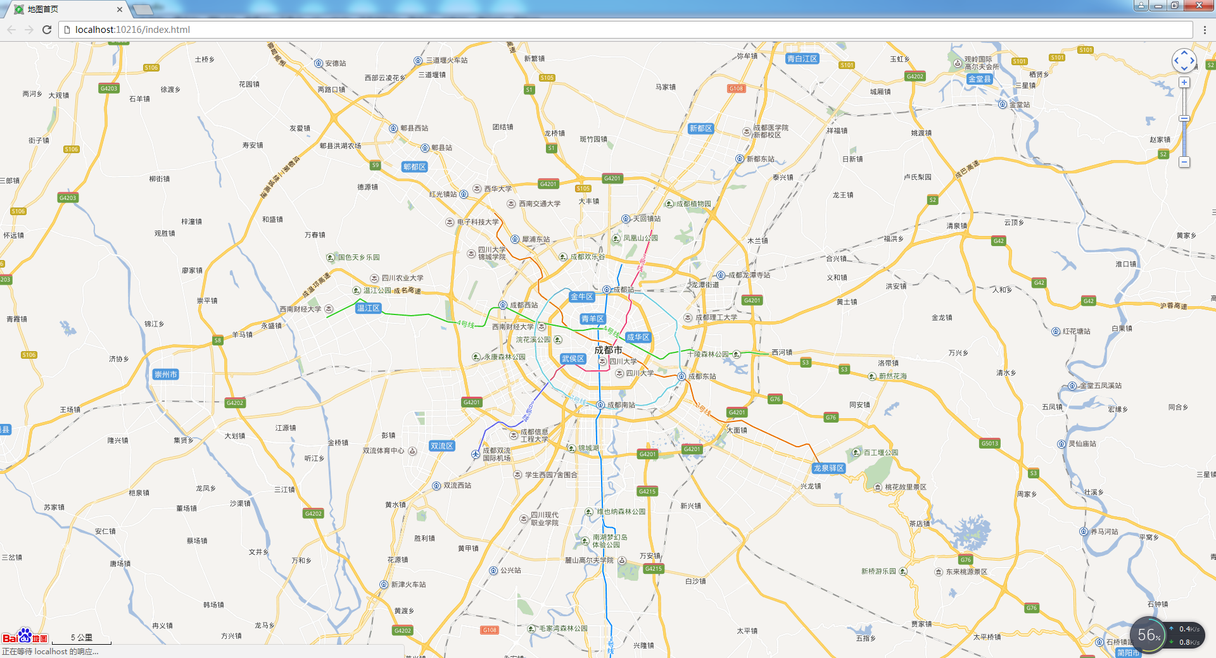

然后我们就可以在这个基础上进行开发了。

### 4.1.3

## 订单数据的读取与加载

## 订单我们使用滴滴官方提供的csv格式，数据结构如下：

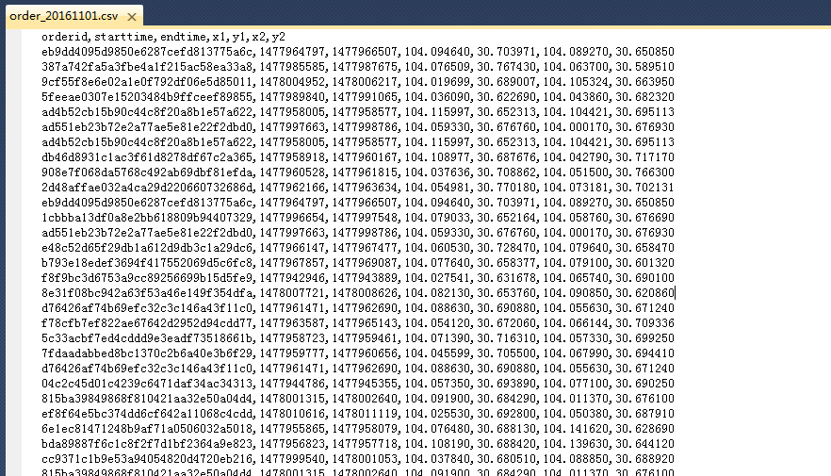

### 4.2.2我们使用c#程序可以对csv文件进行解析 生成C#中方便处理的DataTable格式

然后我们就好操作了。C#解析CSV的代码如下：

/// <summary>

/// Stream读取.csv文件

/// </summary>

/// <param name="filePath">文件路径</param>

/// <returns></returns>

public static DataTable OpenCSV(string filePath)

{

DataTable dt = new DataTable();

FileStream fs = new FileStream(filePath, FileMode.Open, FileAccess.Read);

StreamReader sr = new StreamReader(fs, System.Text.Encoding.Default);

//记录每次读取的一行记录

string strLine = "";

//记录每行记录中的各字段内容

string[] aryLine;

//标示列数

int columnCount = 0;

//标示是否是读取的第一行

bool IsFirst = true;

//逐行读取CSV中的数据

while ((strLine=sr.ReadLine())!=null)

{

aryLine = strLine.Split(',');

if (IsFirst==true)

{

IsFirst = false;

columnCount = aryLine.Length;

for (int i = 0; i < columnCount; i++)

{

DataColumn dc = new DataColumn(aryLine[i]);

dt.Columns.Add(dc);

}

}

else

{

DataRow dr = dt.NewRow();

for (int j = 0; j < columnCount; j++)

{

dr[j] = aryLine[j];

}

dt.Rows.Add(dr);

}

}

sr.Close();

fs.Close();

return dt;

}

### 4.2.3

## 对于表格数据的展示前端我们采用jsGrid控件这个控件是开源的相关开发资料都可以从官方网站http://js-grid.com/看到。他的使用也是比较简单只需要指定div就可以进行加载。

$("#mapDiv").jsGrid({

width: "100%",

height: "100%",

paging: true,

pagerFormat: "页码: {first} {prev} {pages} {next} {last} {pageIndex} of {pageCount}",

pagePrevText: "下一页",

pageNextText: "前一页",

noDataContent: "加载中，请稍等。。。",

pageFirstText: "首页",

pageLastText: "尾页",

itemTemplate: function (value, item) { console.log(value); console.log(item); },

fields: [

{ name: "orderid", title: "订单号", type: "text", validate: "required", width: 160 },

{ name: "stime", title: "开始时间", type: "date" },

{ name: "etime", title: "结束时间", type: "date" },

{ name: "x1", title: "开始经度", type: "number", width: 35 },

{ name: "y1", title: "开始纬度", type: "number", width: 35 },

{ name: "x2", title: "结束经度", type: "number", width: 35 },

{ name: "y2", title: "结束纬度", type: "number", width: 35 }

]

});

其中fields就是我们需要显示的列信息。

使用以上代码就可以创建一个空的表格。

这边因为数据需要从后端获取，前端以html+js方式展示。后端程序我们使用asp.net提供的.ashx一般请求处理程序相应。数据请求我们采用post方式 比如我们请求所有数据数据我们使用后端使用C#语言相应前端请求代码如下：

string t = context.Request.QueryString["t"]; //因为其他界面也要调用这个处理程序 所以我们根据t值判断处理那个请求返回相应的值

string csvFile = context.Server.MapPath("order_20161101.csv");

DataTable dtorders = CSVHelper.OpenCSV(csvFile);

if ("data".Equals(t.ToLower()))

{

//添加新列用于把unix时间戳列转为时间格式

dtorders.Columns.Add(new DataColumn(){ ColumnName="stime",DataType=typeof(System.String)});

dtorders.Columns.Add(new DataColumn() { ColumnName = "etime", DataType = typeof(System.String) });

foreach (DataRow row in dtorders.Rows)

{

row["stime"] = Long2Datetime(Convert.ToInt64(row["starttime"])).ToString("yyyy-MM-dd HH:mm:ss");

row["etime"] = Long2Datetime(Convert.ToInt64(row["endtime"])).ToString("yyyy-MM-dd HH:mm:ss");

}

dtorders.Columns.Remove("starttime");

dtorders.Columns.Remove("endtime");

context.Response.Write(JsonConvert.SerializeObject(dtorders));

return;

}

其中Unix时间戳格式转字符串时间格式代码如下：

public DateTime Long2Datetime(long l)

{

System.DateTime startTime = TimeZone.CurrentTimeZone.ToLocalTime(new System.DateTime(1970, 1, 1)); // 当地时区

DateTime dt = startTime.AddSeconds(l);

return dt;

}

后端代码写好后我们前端就可以使用jquery的ajax方式进行调用调用的连接为data.ashx?t=data

.data.ashx data.ashx?t=data

然后jquery ajax的调用代码如下：

//从后台获取gps数据

var dataurl="./data.ashx?t=data";

$.ajax({

type: "get",

url: dataurl,

dataType: 'json', //WebService 会返回Json类型

success: function (result) { //回调函数，result，返回值

if (result.length > 0) {

var jsgrid = $("#mapDiv").jsGrid({

width: "100%",

height: "100%",

noDataContent: "无数据。。。",

paging: true,

pagerFormat: "页码: {first} {prev} {pages} {next} {last} {pageIndex} of {pageCount}",

pagePrevText: "下一页",

pageNextText: "前一页",

pageFirstText: "首页",

pageLastText: "尾页",

itemTemplate: function (value, item) { console.log(value); console.log(item); },

data: result,

fields: [

{ name: "orderid", title: "订单号", type: "text", validate: "required", width: 160 },

{ name: "stime", title: "开始时间", type: "date" },

{ name: "etime", title: "结束时间", type: "date" },

{ name: "x1", title: "开始经度", type: "number", width: 35 },

{ name: "y1", title: "开始纬度", type: "number", width: 35 },

{ name: "x2", title: "结束经度", type: "number", width: 35 },

{ name: "y2", title: "结束纬度", type: "number", width: 35 }

]

});

}

else {

$("#mapDiv").jsGrid({

width: "100%",

height: "100%",

paging: true,

pagerFormat: "页码: {first} {prev} {pages} {next} {last} {pageIndex} of {pageCount}",

pagePrevText: "下一页",

pageNextText: "前一页",

noDataContent: "加载中，请稍等。。。",

pageFirstText: "首页",

pageLastText: "尾页",

itemTemplate: function (value, item) { console.log(value); console.log(item); },

fields: [

{ name: "orderid", title: "订单号", type: "text", validate: "required", width: 160 },

{ name: "stime", title: "开始时间", type: "date" },

{ name: "etime", title: "结束时间", type: "date" },

{ name: "x1", title: "开始经度", type: "number", width: 35 },

{ name: "y1", title: "开始纬度", type: "number", width: 35 },

{ name: "x2", title: "结束经度", type: "number", width: 35 },

{ name: "y2", title: "结束纬度", type: "number", width: 35 }

]

});

}

},

error: function (err) { // 出错s

console.log(err);

}

});

在浏览器中浏览数据效果如下：

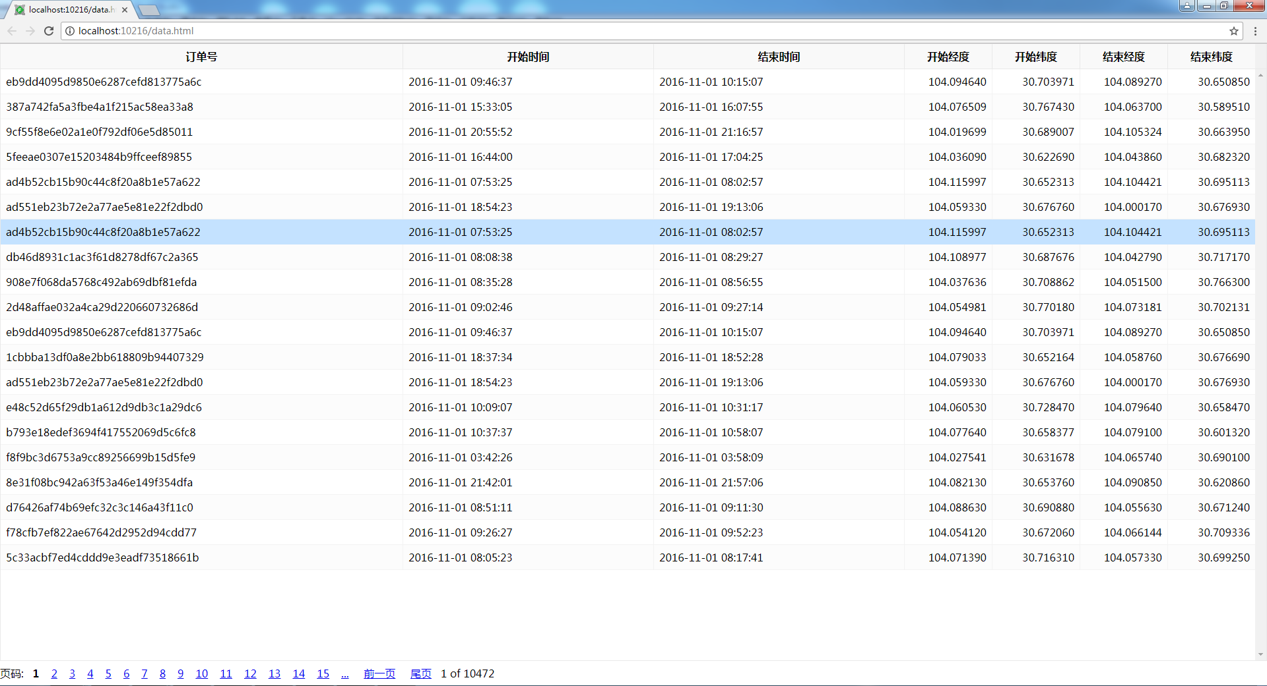

## 在地图上展示订单数据

## 获取成都所有公交站点以及公交站点的地图加载

## 上下车公交区间分析

## 按照时间段分析

## 公交站点订单统计

## 公交站点订单统计图

## 公交区间订单分析

## 公交区间订单分析图形化展示

